CENU IZPĒTES Nr. CI-2018-11
„Zemes vienības kadastrālā uzmērīšana”
NOTEIKUMI

- Vispārīgā informācija
  - Pasūtītājs
Nīcas novada dome
Reģistrācijas Nr.90000031531
Bārtas iela 6, Nīca,
Nīcas pagasts, Nīcas novads, LV-3473
1.2.Pasūtītāja kontaktpersona: Māra Ādolfa, zemes lietu speciāliste, tālr.6 34 52251, e- pasts: mara.adolfa@nica.lv
Informatīvs paziņojums par cenu izpēti publicēts 2018.gada 15.augustā. pašvaldības mājas lapā www.nica.lv sadaļā Pašvaldība > Iepirkumi > Cenu izpēte http://www.nica.lv/pasvaldiba/iepirkumi/cenu-izpete/.
1.3. Piedāvājumi iesniedzami vienkāršā elektroniskā sūtījumā uz e-pastu mara.adolfa@nica.lv vai papīra formātā personīgi iesniegt zemes lietu speciālistei 18. kabinetā vai sekretārei 16.kabinetā Nīcas novada domē, Bārtas iela 6, Nīcā, Nīcas pagastā, Nīcas novadā, darba dienās 9:00-16:00 līdz 2018. gada 23.augustam. plkst. 10:00.
1.4. Ja piegādātājs piedāvājuma iesniegšanai izmanto citu personu pakalpojumus (nosūta pa pastu vai ar kurjeru), tas ir atbildīgs par piegādi līdz piedāvājumu iesniegšanas vietai līdz 1.3. punktā noteiktā termiņa beigām.
1.5. Prasības piedāvājumu noformēšanai, ja piedāvājumu iesūta elektroniski vienkāršā e-pasta sūtījumā:
Visiem piedāvājuma dokumentiem jābūt parakstītiem, ieskenētus piedāvājuma dokumentus kā pielikumu pievieno e-pasta sūtījumam. E-pasta sūtījuma vēstules tematā (subject) norāda „Piedāvājums Cenu izpētei CI-2018 -11”.
Pavadvēstulē ievieto tekstu “Zemes vienības kadastrālā uzmērīšana” un norāda iesniedzēja nosaukumu, kontaktpersonu un kontaktus. Ja līguma slēgšanas tiesības ieguvušajam pretendentam piedāvājums būs iesniegts e-pastā, pirms līguma slēgšanas būs jāiesniedz piedāvājuma oriģināls, noformēts atbilstoši noteikumu 1.8. punktam.
1.6.Prasības piedāvājumu noformēšanai, ja iesniedz personīgi vai pa pastu:
Pretendentam jāiesniedz piedāvājums slēgtā, aploksnē norādītajā vietā un termiņā, kas adresēta:
Nīcas novada domei,
Bārtas iela 6, Nīca,
Nīcas pagasts, Nīcas novads, LV-3473
ar norādi:

Cenu izpētei Nr. CI-2018-11
“Zemes vienību kadastrālā uzmērīšana”
Pretendenta kontaktinformācija (adrese, telefons, fakss, e-pasts)

Neatvērt līdz 2018.gada 23.augustam. plkst. 10:00!

1.7.Visiem dokumentiem jābūt sastādītiem latviešu valodā, paraksttiesīgas personas parakstītiem, iesniedzamajām kopijām jābūt apliecinātām. Ja piedāvājumu iesniedz personīgi vai pa pastu, piedāvājuma dokumentiem jābūt cauršūtiem vai caurauklotiem tā, lai dokumentus nebūtu iespējams atdalīt, lapām jābūt sanumurētām, norādot lapu skaitu.
1.8.Piedāvājumi, kas nav iesniegti noteiktajā kārtībā vai, kas saņemti pēc norādītā iesniegšanas termiņa beigām, netiek izskatīti un tiek nosūtīti atpakaļ iesniedzējam.
  - Piedāvājumā iekļautajiem dokumentiem jābūt skaidri salasāmiem, bez labojumiem.
  - Jautājumus par cenu izpēti var uzdot elektroniski līdz 2018.gada 21.augustam.plkst.13:00 (atbildes tiks publicētas pie paziņojuma mājas lapā).
  - Zemes gabalu apskate iespējama katru darba dienu no plkst.10.00 līdz 15.00, kontakttālrunis: 634 52251.
2. Informācija par iepirkuma priekšmetu:
  - Iepirkuma priekšmets ir:
- zemes vienība „Censoņi”, kadastra Nr. 6480 007 0165 Otaņķu pagastā, Nīcas novadā pirmreizējā kadastrālā uzmērīšana;
- zemes vienība ‘’Mazbangas’’ kadastra Nr. 6478 005 0143 Nīcas pagastā, Nīcas novadā pirmreizējā kadastrālā uzmērīšana;
  - Pasūtījuma izpildei paredzēts 60 kalendāras dienas zemes vienību kadastrālai uzmērīšanai. Paredzamais līguma slēgšanas laiks 2018.gada 27.augusts.
  - Pretendenta iesniegtais piedāvājums ir spēkā, t.i., saistošs iesniedzējam līdz iepirkuma līguma noslēgšanai, bet ne mazāk kā 30 (trīsdesmit) dienas, skaitot no Noteikumu 1.3. punktā noteiktā piedāvājumu iesniegšanas termiņa beigām.
  - Pasūtītājs slēgs ar izraudzīto pretendentu pakalpojuma līgumu, pamatojoties uz pretendenta cenu izpētes piedāvājumu un saskaņā ar šo noteikumu prasībām.
- Prasības pretendentiem:
  - Pretendents var būt gan juridiska, gan fiziska persona, kam ir sertifikāts zemes kadastrālās uzmērīšanas darbu veikšanai
  - Jāiesniedz:
- piedāvājums cenu izpētei (1.pielikums);
- sertifikāta zemes kadastrālās uzmērīšanas darbu veikšanai kopija.
- Vērtēšanas kritēriji:
  - Piedāvājumus izvērtē saimnieciskā komisija 3 cilvēku sastāvā slēgtā komisijas sēdē, vajadzības gadījumā piesaistot ekspertu.
  - Par pretendentu, kuram būtu piešķiramas līguma slēgšanas tiesības, tiek atzīts tas pretendents, kura piedāvājums ir par zemāko cenu, Līgumu slēdz ar pretendentu, kura piedāvājums atbilst visām cenu izpētes noteikumu prasībām un ir par viszemāko cenu .
  - Komisija pirms lēmuma pieņemšanas pārbauda, vai pretendentam ir nodokļu parāds Latvijā vai valstī, kurā tas reģistrēts, vai kurā atrodas tā patstāvīgā dzīvesvieta, tai skaitā valsts sociālās apdrošināšanas obligāto iemaksu parādi, kas kopsummā kādā no valstīm pārsniedz 150 euro, dienā, kad pieņemts lēmums par iespējamu līguma slēgšanas tiesību piešķiršanu, ievērojot Publisko iepirkumu likuma 9. panta desmitās daļā noteikto.
  - Ja izraudzītais pretendents atsakās slēgt līgumu, tad komisija lemj vai piešķirt līguma slēgšanas tiesības nākamam pretendentam, kura piedāvājums ir ar zemāko cenu.
  - Ja pretendenti piedāvājumā iesniegs vienādu pakalpojuma cenu, tad komisija izvēlēsies to pretendentu, kas būs iesniedzis piedāvājumu ātrāk par norādīto termiņu.
  - Pasūtītājam, izvērtējot savas attiecīgā brīža finanšu iespējas, ir tiesības līgumu neslēgt, izbeidzot cenu izpēti bez rezultāta.
  - Cenu izpētes rezultāts tiks publicēts pašvaldības mājas lapā http://www.nica.lv/pasvaldiba/iepirkumi/cenu-izpete/ 5 darba dienu laikā pēc lēmuma par līguma slēgšanu pieņemšanas vai lēmuma par cenu izpētes pārtraukšanu vai izbeigšanu bez rezultāta pieņemšanas.

Pielikumā: 1. Piedāvājums cenu izpētei.

Pielikums Nr. 1.
PIEDĀVĀJUMS CENU IZPĒTEI
“Zemes vienību kadastrālā uzmērīšana”CI-2018-11

Ar šo _____________(pretendenta nosaukums, reģistrācijas numurs, paraksttiesīgais pārstāvis, amats) iesniedzu piedāvājumu Nīcas novada domes izsludinātajā cenu izpētē “Zemes vienību kadastrālā uzmērīšana” CI-2018-11
  - Piedāvājam veikt pakalpojumu: zemes vienības „Censoņi” ar kadastra Nr. 6480 007 0165, Otaņķu pagasts, Nīcas novads pirmreizējo kadastrālo uzmērīšanu par šādu kopējo līgumcenu (bez PVN) EUR_______________ (summa vārdiem) un PVN EUR_______________ (summa vārdiem).
1.2. Piedāvājam veikt pakalpojumu: zemes vienības ‘’Mazbangas’’ ar kadastra Nr. 6478 005 0143, Nīcas pagasts, Nīcas novads pirmreizējo kadastrālo uzmērīšanu par šādu kopējo līgumcenu (bez PVN) EUR_______________ (summa vārdiem) un PVN EUR_______________ (summa vārdiem).

Nr.  p.k. | Zemes kadastrālā uzmērīšana | Zemes vienības nosaukums | Kadastra apzīmējums | Platība, ha | Cena par zemes cienību ( EUR) bez PVN | Cena par zemes cienību  (EUR) ar PVN
1. | Kadastrālā uzmērīšana | Censoņi | 6480 007 0165 | 2,00
2. | Kadastrālā  uzmērīšana | Mazbangas | 6478 005 0143 | 0,56
 |  |  | Kopā | 2,56
Apliecinu, ka zemes vienību kadastrālo uzmērīšanu veiksim saskaņā ar Latvijas Republikā spēkā esošajiem normatīvajiem aktiem, tai skaitā Nekustamā īpašuma valsts kadastra likumu, MK 27.12.2011. noteikumiem Nr. 1019 „Zemes kadastrālās uzmērīšanas noteikumi”.
Šī piedāvājuma derīguma termiņš ir _______________________ (jābūt vismaz 30 dienas).
Esmu iepazinies ar cenu izpētes nolikumā minētajiem būtiskākajiem līguma nosacījumiem, un man nav iebildumu pret tiem.
Cenu piedāvājumā esam iekļāvuši
Pielikumā:1. Komercreģistra reģistrācijas apliecības kopija vai VID izsniegta nodokļa maksātāja reģistrācijas apliecības kopija;
2.Sertifikāts zemes kadastrālās uzmērīšanas darbu veikšanai.
Vieta, datums:
Paraksts, atšifrējums:
Juridiskā adrese:
Faktiskā adrese:
Tālrunis:
E-pasts:
Fakss:

Kadastra kartes izkopējums

1.Zemes īpašums “Censoņi” ar kadastra apzīmējumu 6478 007 0165, 2,0 ha platībā

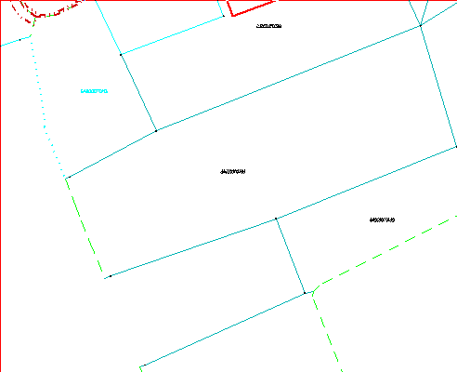

Kadastra informācijas sistēmas izdruka

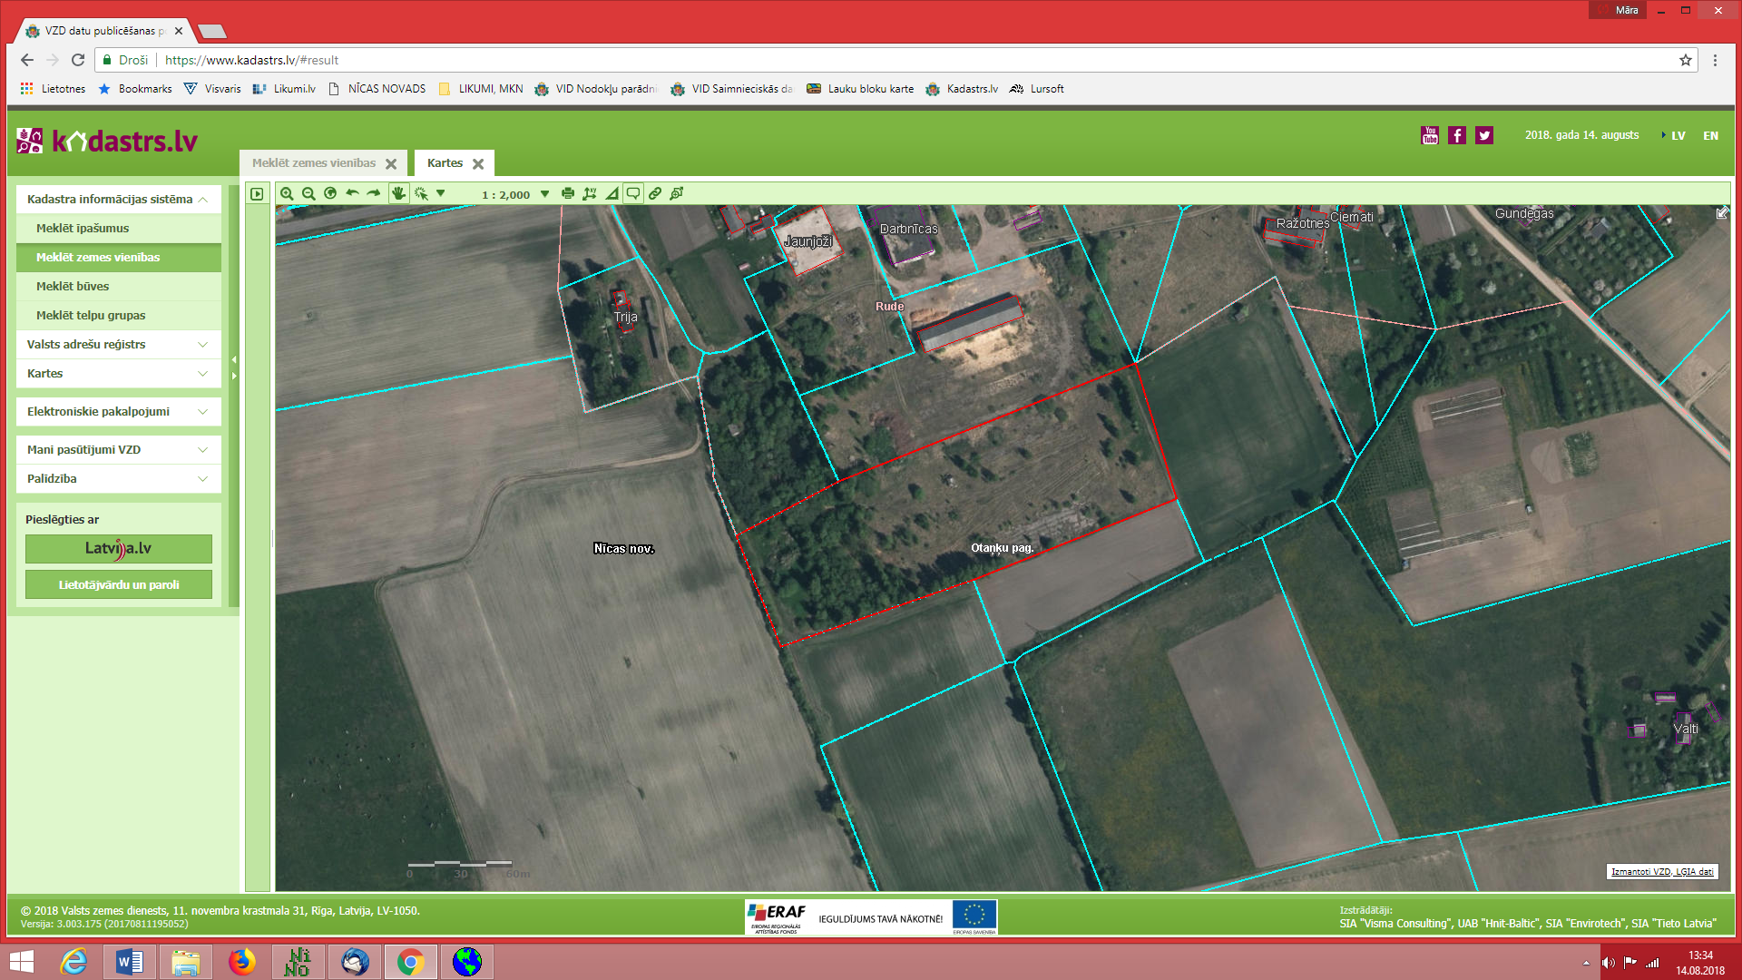

Kadastra kartes izkopējums

- Zemes īpašums ’’Mazbangas’’ ar kadastra apzīmējumu 6478 005 0143, 0,56 ha platībā



Kadastra informācijas sistēmas izdruka

